附件5
北京市朝阳区豆各庄乡马家湾村1306-606地块共有产权住房项目信息公示
项目名称：梧桐湾嘉苑
企业名称：北京景盛诚泰置业有限公司
项目位置：北京市朝阳区豆各庄乡马家湾村
项目四至：东至规划豆各庄路，南至规划富力又一城南街，西至芳草地国际学校富力校区，北至规划鲁店北路。
项目施工进展：1#楼结构5层；2#楼结构3层；4#楼首层；5#楼结构4层；6#楼结构2层；7#楼地下二层；8#楼结构6层；10#楼地下二层；11#楼结构2层；12#楼结构5层；3#、9#楼结构封顶（截止到2019年11月）。
套 数：866套
户型面积：约82平方米两居共588套，约88平方米三居278套。
销售均价：36000元/平方米（含全装修费用，根据具体楼层、朝向在±5%的范围内调整销售价格）
申购地址：http://zjw.beijing.gov.cn/enroll/home.jsp服务热线：
010-60936868、010-83412774、010-83412775、
010-83412776、010-87394657、010-67386785
（上午9:00-11:30，下午14:00-17:00）

项目概述
北京朝阳区豆各庄乡马家湾村1306-606地块R2二类居住用地，北京市朝阳区豆各庄乡梧桐湾嘉苑共有产权住房项目，位于北京市朝阳豆各庄乡马家湾村，项目四至：东至规划豆各庄路，南至规划富力又一城南街，西至芳草地国际学校富力校区，北至规划鲁店北路。
项目规划总建筑面积约133156㎡，其中共有产权住房地上建筑面积约75279㎡，共12栋楼，项目共有产权住房总套数866套，其中建筑面积约88㎡三居室278套，建筑面积约82㎡两居室588套，含全装修费用销售均价36000元/㎡（根据具体楼层、朝向等在±5%的范围内调整销售价格）。

- 区位图：
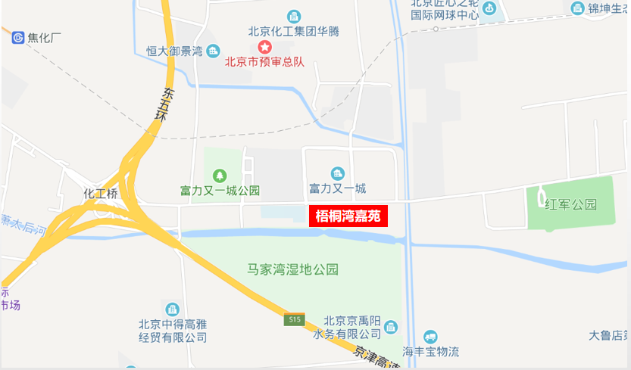
- 项目立面效果图：
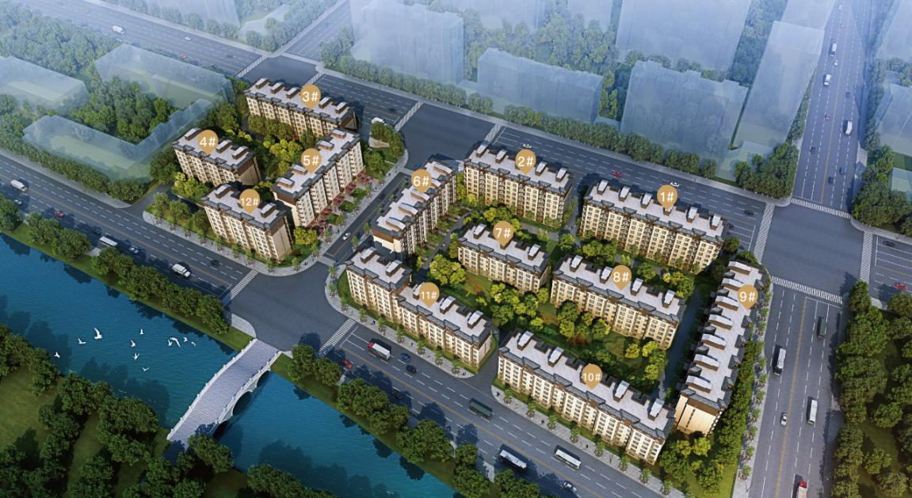
周边交通路线：东五环，京哈高速，京津高速，大鲁店北路
周边公共交通：地铁7号线东延（建设中），公交457路（劲松—豆各庄公交场站）、348路（大北窑南—大鲁店公交场站）、411路（小庄—富力又一城）等。
- 周边配套
- 生态：北侧富力又一城公园，南侧隔萧太后河有马家湾湿地公园，东侧1公里红军公园。
- 商业：柠檬LIVE购物公园（建设中），富力又一城社区临街底商，华联超市、京客隆超市、永辉超市。
- 教育：西侧紧邻芳草地国际学校富力校区，豆各庄中心幼儿园、芳草地国际学校朝丰分校、北京市第一七一中学朝阳豆各庄分校。（具体入学情况需依据区教委划片确定）
- 医疗：三甲级医院北京中医医院垡头院区（待建）。
- 基础数据
北京市朝阳区豆各庄乡马家湾村1306-606地块共有产权住房地上建筑面积约75279平方米，容积率约2.1，绿地率约30%，建筑密度约30%。共有产权住房共12个楼栋，楼号分别为1号楼、2号楼、3号楼、4号楼、5号楼、6号楼、7号楼、8号楼、9号楼、10号楼、11号楼、12号楼。
1号楼共6个单元，地上8层，地下3层，建筑高度为23.30米，层高均为2.8米，一层及以上均为共有产权住房。
2号楼共5个单元，地上8层，地下3层，建筑高度为23.30米，层高均为2.8米，一层及以上均为共有产权住房。
3号楼共6个单元，地上8层，地下3层，建筑高度为23.30米，层高均为2.8米，一层及以上为共有产权住房。
4号楼共4个单元，地上8层，地下2层，建筑高度为23.30米，层高均为2.8米，一层及以上为共有产权住房。
5号楼共5个单元，地上8层，地下3层，建筑高度为23.65米，一层层高为3.3米，二层及以上层高为2.8米，一层为（图书馆、健身馆、咖啡馆及配套商业等配套设施），二层及以上为共有产权住房。
6号楼共5个单元，地上8层，地下3层，建筑高度为23.80米，一层层高为3.3米，二层及以上层高为2.8米，一层为（物业用房及配套商业等配套设施），二层及以上为共有产权住房。
7号楼共3个单元，地上6层，地下2层，建筑高度为17.70米，层高均为2.8米，一层及以上为共有产权住房。
8号楼共4个单元，地上7层，地下3层，建筑高度为20.50米，层高均为2.8米，一层及以上为共有产权住房。
9号楼共7个单元，地上8层，地下3层，建筑高度为23.30米，层高均为2.8米，一层及以上为共有产权住房。
10号楼共5个单元，地上7层，地下2层，建筑高度为20.50米，层高均为2.8米，一层及以上为共有产权住房。
11号楼共5个单元，地上1-3单元6层、4-5单元8层，地下3层，建筑高度为23.30米，层高均为2.8米，一层及以上为共有产权住房。
12号楼共3个单元，地上8层，地下3层，建筑高度为23.30米，层高均为2.8米，一层及以上为共有产权住房。

户型尺寸：
A户型（三居室）：建筑面积约88平方米，共278户，位于7号楼1-6层、8号楼1-7层、10号楼1-7层、11号楼1-8层、12号楼1-8层。窗户为塑钢窗。客厅带阳台，窗洞宽约2.1米，高约1.6米；主卧室窗洞宽约1.6米，高约1.6米；次卧1窗洞宽约1.5米，高约1.4米；次卧2窗洞宽约0.8米，高约1.6米，厨房窗洞宽约0.9米，高约1.4米；卫生间窗洞宽约0.5米，高约1.4米；
卫生间为明卫：包含7号楼1单元01户型、7号楼3单元02户型（2-6层）、8号楼4单元02户型、10号楼1单元01户型、10号楼5单元02户型、11号楼1单元01户型、11号楼4单元01户型（7-8层）、11号楼5单元02户型、12号楼1单元01户型、12号楼3单元02户型（2-8层）；
卫生间非明卫：包含7号楼1单元02户型、7号楼2单元01/02户型、7号楼3单元01户型、7号楼3单元02户型（首层）、8号楼1/2/3单元01/02户型、8号楼4单元01户型、10号楼1单元02户型、10号楼2/3/4单元01/02户型、10号楼5单元01户型、11号楼1单元02户型、11号楼2/3单元01/02户型、11号楼4单元01户型（1-6层）、11号楼4单元02户型、11号楼5单元01户型、12号楼1单元02户型、12号楼2单元01/02户型、12号楼3单元01户型、12号楼3单元02户型（首层）。
注：A户型为三居室（含A户型，A反户型）。
A、A反户型大样：
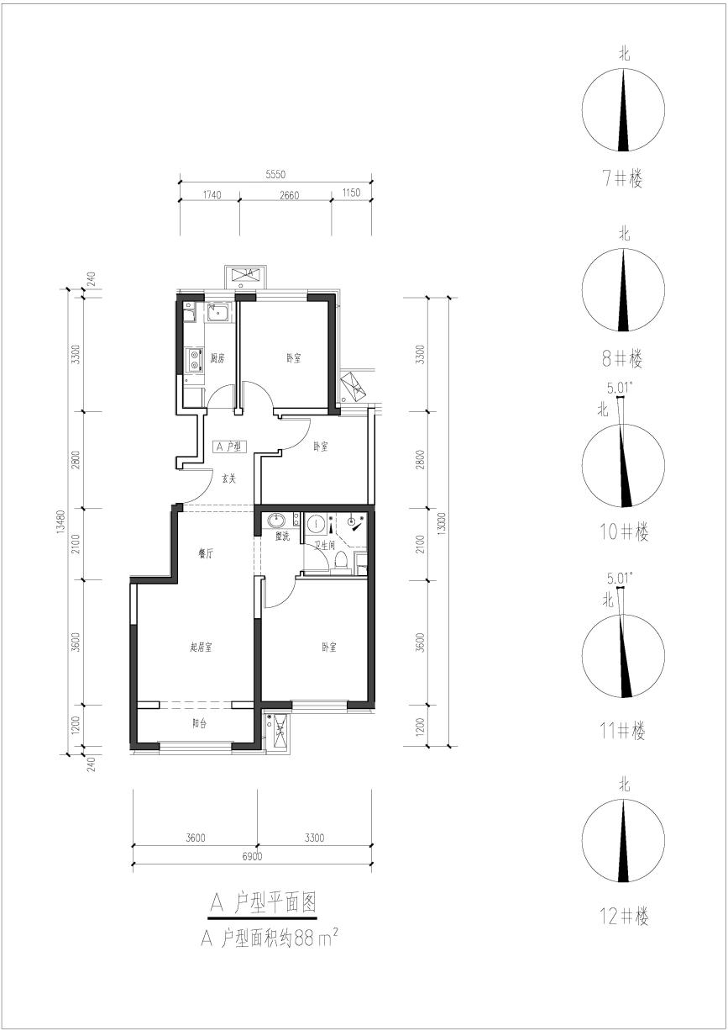
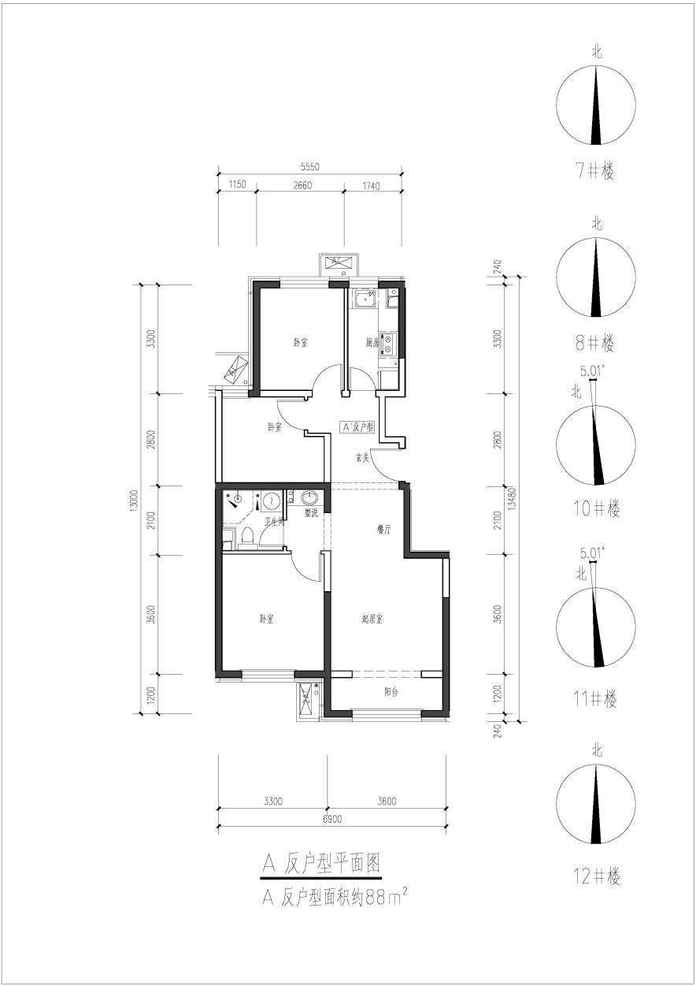

B户型（二居室）：建筑面积约82平方米，共588户，位于1号楼1-8层、2号楼1-8层、3号楼1-8层、4号楼1-8层、5号楼2-8层、6号楼2-8层、9号楼1-8层。窗户为塑钢窗。主卧带阳台，窗洞宽约1.5米，高约1.6米；客厅窗洞宽约1.8米，高约1.6米；次卧室窗洞宽约1.5米，高约1.4米；厨房窗洞宽约0.6米，高约1.4米。
卫生间为明卫：包含1号楼1单元01户型、1号楼6单元02户型、2号楼1单元01户型、2号楼5单元02户型、3号楼1单元01户型（2-8层）、3号楼6单元02户型、4号楼1单元01户型、5号楼1单元01户型、6号楼1单元02户型、9号楼1单元01户型（2-8层）、9号楼7单元02户型；
卫生间为非明卫：包含1号楼1单元02户型、1号楼2/3/4/5单元01/02户型、1号楼6单元01户型、2号楼1单元02户型、2号楼2/3/4单元01/02户型、2号楼5单元01户型、3号楼1单元01户型（首层）、3号楼1单元02户型、3号楼2/3/4/5单元01/02户型、3号楼6单元01户型、4号楼1单元02户型、4号楼2/3/4单元01/02户型、5号楼1单元02户型、5号楼2/3/4/5单元01/02户型、6号楼1单元01户型、6号楼2/3/4/5单元01/02户型、9号楼1单元01户型（首层）、9号楼1单元02户型、9号楼2/3/4/5/6单元01/02户型、9号楼7单元01户型。
注：B户型为二居室（含B户型，B反户型）。
B、B反户型大样：
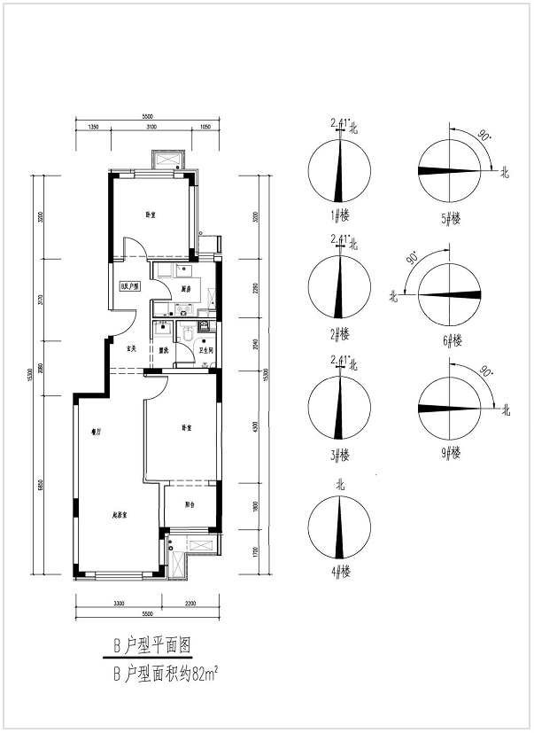
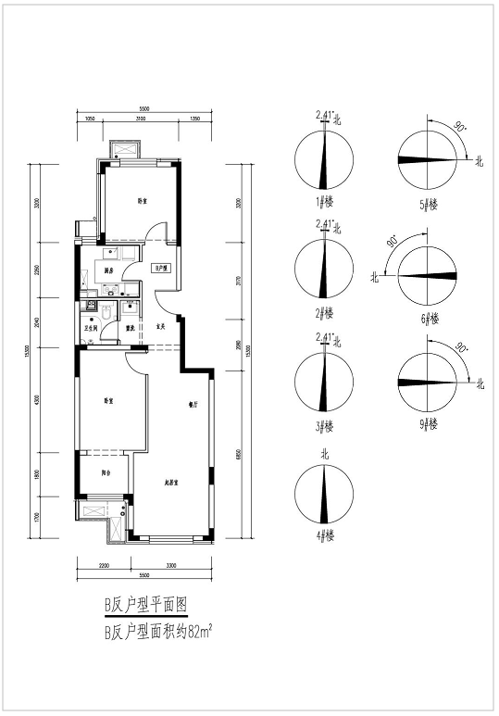

注：1、以上数据最终以规划及住建委等相关部门审批结果为准；
2、以上所有户型面积均为建筑面积；
3、以上所有户型面积均以最终测绘成果为准；
4、户型图中家具、家电仅为位置示意。

